Dragi osmaši,

Nastavljamo s radom. Dokument je i u wordu i u pdf-u jer u wordu vam možda može promijeniti neke simbole. Prvo prepišite Primjer pa riješite zadatak. Ovaj riješeni zadatak nemojte još slati. Poslat ćete ga kada zatražim. Pišite postupak. Ovo napravite do utorka 21. 4. 2020.

Marljivo učite i pišite zadaće ☺. Sretno s učenjem!

Čuvajte svoje zdravlje.

Ivana Matić

**Nejednoliko gibanje**

**Primjer:** Na slici je prikazan s,t graf za gibanje nekog tijela

0 1 2 3 4 5 6 7 8 ***t*/s**

***s*/m**

21

18

15

12

9

6

3

**A**

**B C**

**D**

**a)** Kakvo je gibanje prikazano u s,t grafu?

**Rješenje:** U s,t grafu je prikazano nejednoliko gibanje.

**b)** Kako se tijelo gibalo na svakoj pojedi­noj dionici puta?

**Rješenje:** AB –jednoliko (jer je grafički prikaz na dijelu AB pravac)

BC – miruje (jer je cijelo vrijeme na 9m – pravac paralelan s osi apscisa)

CD –jednoliko (jer je grafički prikaz na dijelu CD pravac)

**c)** Koliko je dugo trajalo gibanje tijela prikazano grafom.

**Rješenje:** Iz grafa očitamo da je u točki A vrijeme 0 sekundi, a u točki D 8 sekundi.

Gibanje tijela prikazano grafom trajalo je *Δt = t2 − t1*= 8s *−*  0s = 8s

gdje je *t2 −* konačno vrijeme; *t1 −* početno vrijeme i *Δt* – vremenski interval.

**d)** Koliki je ukupan put tijelo prešlo?

**Rješenje:** Iz grafa očitamo da je u točki A položaj 0 metara, a u točki D 21 metar.

Tijelo je prešlo ukupan put *Δs = s2 − s1*= 21m *−*  0m = 21m

gdje je *s2 −* konačni položaj; *s1 −* početni položaj i *Δs* – prijeđeni put.

**e)** Koliko se dugo odmaralo tijelo tijekom puta?

**Rješenje:** Tijelo se odmaralo se na dijeluBC.

Iz grafa očitamo da je u točki B vrijeme 3 sekunde, a u točki C 5 sekundi.

Vrijeme odmaranja tijela je: Δ*t = t2* − *t1*= 5s−3s = 2s

**f)** Kolika mu je bila srednja brzina na dijelu puta:

* **opisanom grafom AB**

**Rješenje: $\overline{v_{AB}}=\frac{∆s}{∆t}=\frac{s_{2}-s_{1}}{t_{2}-t_{1}}=\frac{9m-0m}{3s-0s}=\frac{9m}{3s}=3\frac{m}{s}$**

* **opisanom grafom BC**

**Rješenje: $\overline{v_{BC}}=\frac{∆s}{∆t}=\frac{s_{2}-s_{1}}{t_{2}-t_{1}}=\frac{9m-9m}{5s-3s}=\frac{0m}{2s}=0\frac{m}{s}$**

* **opisanom grafom CD**

**Rješenje: $\overline{v_{CD}}=\frac{∆s}{∆t}=\frac{s_{2}-s_{1}}{t_{2}-t_{1}}=\frac{21m-9m}{8s-5s}=\frac{12m}{3s}=4\frac{m}{s}$**

**g)** Nacrtajte v,t graf gibanja tijela.

**Rješenje:** Na os apscisa nanesemo vrijednosti vremena u sekundama.

Na os ordinata nanesemo vrijednosti srednjih brzina u metrima u sekundi koje smo izračunali u f) zadatku.

0 1 2 3 4 5 6 7 8 ***t*/s**

***v*/(m/s)**

4

3

2

1

$$\overline{v_{ AB}}=3\frac{m}{s}$$

$$\overline{v_{ BC}}=0\frac{m}{s}$$

$$\overline{v_{ CD}}=4\frac{m}{s}$$

**g)** Kolika je srednja brzina gibanja tijela na ukupnom putu?

**Rješenje:**

Srednju brzinu gibanja tijela na ukupnom putu dobijemo da ukupni put podijelimo s ukupnim vremenom. Ukupni put smo izračunali u d) zadatku, a ukupno vrijeme u c) zadatku.

$$\overline{v}=\frac{∆s}{∆t}=\frac{s_{2}-s_{1}}{t_{2}-t_{1}}=\frac{21m-0m}{8s-0s}=\frac{21m}{8s}=2,625\frac{m}{s}$$

**Zadatak:** Na slici je prikazan s,t graf za gibanje puža. 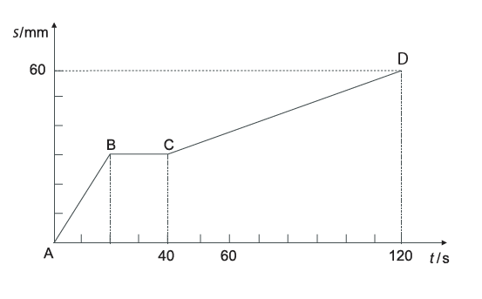

1. Kakvo je gibanje puža?
2. Kako se puž gibao na svakoj pojedi­noj dionici puta?

AB –______________________

BC –______________________

CD –______________________

**b)** Koliko je dugo trajalo gibanje puža prikazano grafom?

**c)** Koliki je ukupan put puž prešao?

**d)** Koliko se dugo odmarao tijekom puta?

**e)** Kolika mu je bila srednja brzina na dijelu puta:

* opisanom grafom AB
* opisanom grafom BC
* opisanom grafom CD?

**f)** Nacrtajte v,t graf gibanja puža.

**g)** Kolika je srednja brzina gibanja puža na ukupnom putu?